第二次月考化学试题【天津版】

本部分为化学试卷，本试卷分第I卷（选择题）和第Ⅱ卷两部分，共100分。第Ⅰ卷1至2页，第Ⅱ卷3至6页。
答卷前，考生务必将自己的姓名、准考证号涂写在答题卡上。答卷时，考生务必将卷Ⅰ答案涂写在答题卡上，卷II答在答题纸上，答在试卷上的无效。
第I卷
注意事项：
1．每小题选出答案后，把答题卡上对应题目的答案标号涂黑。如需改动，用橡皮擦干净后，再填涂其它答案标号。
2．本卷共6题，每题6分，共36分。在每题列出的四个选项中，只有一项最符合题目要求。
以下数据可供解题时参考：
相对原子质量：H—1 C—12 O—16 Na—23 Cl—35.5 Fe—56 Ti —48
1．化学与人类生活、生产和社会可持续发展密切相关，下列说法正确的是
A．在食品袋中放入盛有硅胶、生石灰的透气小袋，可防止食物受潮、氧化变质
B．为了防止蛋白质盐析，疫苗等生物制剂应冷冻储存
C．白酒标签上注有“酒精度52%Vol”字样，它表示100g该白酒中含有52g酒精
D．人体细胞内存在的HCO₃⁻～H₂CO₃与 HPO₄⁻～HPO₄²⁻维持了酸碱的生理平衡
2．下列有关元素的性质及其递变规律正确的是
A．同主族元素形成的单质熔沸点自上而下逐渐升高
B．核外电子排布相同的微粒化学性质不一定相同
C．同主族元素含氧酸的酸性随核电荷数的增加而减弱
D．非金属元素的气态氢化物的稳定性越强其沸点就越高
3．下列说法中正确的是
A．将硫酸酸化的H₂O₂滴入Fe(NO₃)₂溶液，溶液变黄色说明H₂O₂的氧化性比Fe³⁺强
B．含有铝元素的盐的水溶液一定显酸性
C．水玻璃可用做制备木材防火剂的原料
D．SO₂和乙烯均能使溴水褪色，其原理相同
4．下列溶液中微粒的物质的量浓度关系正确的是
A．常温下电离常数为Ka的酸HA 溶液中 c (H⁺)=$\sqrt{\text{Ka}}$ mol·L^{－1}
B．0.2mol·L^{－1} CH₃COOH溶液与0.1mol·L^{－1} NaOH溶液等体积混合
2c(H＋)－2c(OH－)＝c(CH₃COO－)－c(CH₃COOH)
C．将饱和Na₂SO₄溶液加入到饱和石灰水中，有白色沉淀产生，说明
K_{sp}[Ca(OH)₂]大于K_{sp}(CaSO₄)
D．常温下，向0.1mol/L NH₄HSO₄溶液中滴加NaOH溶液至中性
c(Na＋)>c(NH₄＋)>c(SO₄^{2－})>c(OH－)＝c(H＋)
5．下列相关实验的现象或结论正确的是
A．向NaAlO₂溶液中滴入NaHCO₃溶液有白色沉淀，则AlO₂－结合质子能力比CO₃^{2－}强
B．向少量的稀溴水中滴入饱和苯酚溶液立即产生白色沉淀
C．检验废铁屑溶于盐酸后所得的溶液中是否含有Fe²⁺，可向其中加入酸性KMnO₄溶液，根据其是否褪色进行判断
D．加入硫酸铜可使锌与稀硫酸的反应速率加快，说明Cu²⁺具有催化作用
6．利用下图所示联合装置制备金属钛，下列叙述正确的是
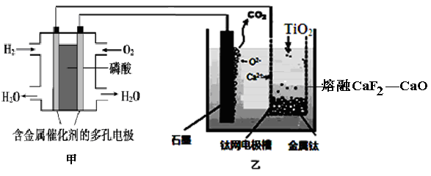
A．甲装置中通入O₂的电极反应式为：O₂+4 e－== 2O^{2－}
B．若不考虑能量的损失，制备24.0g金属钛，需要消耗氢气22.4 L
C．甲装置工作过程中PH减小
D．乙装置中的石墨电极反应式为：C+2O^{2－}-4e－==CO₂↑
第Ⅱ卷
注意事项：
1．用黑色墨水的钢笔或签字笔将答案写在答题纸上。
2．本卷共4题，共64分。
7．（14分）元素X、Y、Z、W、M、N原子序数依次增大，X与M、W与N分别同主族，且元素X、Y、Z、W分属两个短周期，它们四者原子序数之和为22，最外层电子数之和为16，在化合物Y₂X₂、Z₂X₄、X₂W₂中，相应分子内各原子最外层电子都满足稳定结构，请回答下列问题：
（1）Y元素在周期表中的位置是 ，X、Y、Z、W、M的原子半径由大到小的顺序为： （用元素符号表示）。
（2）写出Y₂X₂的电子式 ；Z₂X₄结构式 。
（3）X、Z、W形成的化合物，水溶液一定显酸性的盐是 ，其原因是
（用离子方程式表示）,该物质所含化学键的类型是 。
（4）均含X、W、M、N四种元素的两种化合物相互反应有刺激性气味气体放出，反应的离子方程式为 。
（5）火箭发动机曾经利用Z₂X₄作燃料X₂W₂作助燃剂，产物环保无污染，写出二者反应的方程式 。
（6）写出N W₂通入硝酸钡溶液中的离子方程式 。
8．（18分）W结构中含有三个六元环，是一种新型香料的主要成分之一。W的合成路线如下（部分产物和部分反应条件略去）：

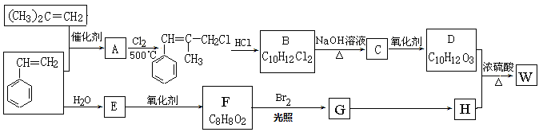
已知：①
②B中核磁共振氢谱图显示分子中有6种不同环境的氢原子。
③D和H是同系物
请回答下列问题：
（1）G分子中含有的官能团名称： 。
（2）A→B反应过程中涉及的反应类型有 、 。
（3）A的结构简式为 ；
W的结构简式： 。
（4）G→H反应条件为 。
（5）B→C的化学方程式： ；
由D生成高分子化合物的方程式 。
（6）同时满足下列条件的F的同分异构体有 种（不包括立体异构）：
①能发生银镜反应；②能发生水解反应；
其中核磁共振氢谱为5组峰的为 （写结构简式）,其峰面积之比为 。

9．（18分）化学实验装置的科学设计是实验是否取得预期效果的关键。请回答下列有关实验装置的相关问题：
Ⅰ．下图A为“人教版”教材制备乙酸乙酯的实验装置，某同学甲认为下图B装置进行酯化反应效果比A要好，他的理由是 ；
某同学乙经查阅资料认为下图C装置进行酯化反应效果更好，他的理由是
。
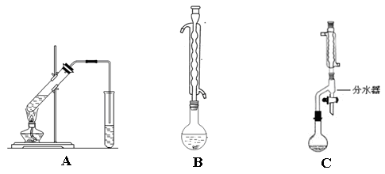
Ⅱ．某实验小组欲探究碳与浓硝酸反应的情况。甲同学设计了图1装置，认为若有红棕色气体产生就说明碳与浓硝酸发生了反应。
（1）碳与浓硝酸反应的方程式 。
甲同学的实验应该在 中进行，才符合化学实验安全性的要求。
（2）乙同学认为红棕色气体不一定是碳与浓硝酸发生反应而得，所以他认为甲同学观点是错误的，他的理由是 (用化学方程式表示)，所以他认为应该检验 (填化学式)的产生来证明碳与浓硝酸反应。为此乙同学查阅相关资料得知“0℃时四氧化二氮为液体”，从而改进了实验装置如图2所示。

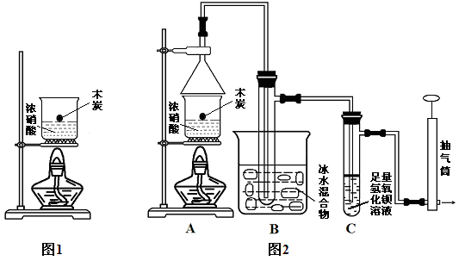
（3）为了减少干扰，对于A装置有下面4种操作方案，其中最合理的是（填写数字序号） 。
①将木炭与浓硝酸一同放在装置中加热；②先加热木炭，再将木炭投入冷浓硝酸。
③先加热木炭，再加入冷浓硝酸； ④先加热浓硝酸，然后将木炭投入其中；
（4）请用平衡移动原理解释B装置的作用 （结合方程式与文字表述）。
（5）C装置中出现的现象是 ，经检测C的溶液中还含有少量氮元素，只以NO₃－形式存在，写出生成该离子的化学方程式 。

10．（14分）燃煤和汽车尾气是造成空气污染产生雾霾的原因之一。消除汽车尾气是减少城市空气污染的热点研究课题。
（1）已知：①N₂(g)＋O₂(g)＝2NO(g) △H＝＋180.5kJ·mol^{－1}
②CO(g)＋1/2 O₂(g)＝CO₂ (g) △H＝－283kJ·mol^{－1}
则汽车尾气中NO和CO在催化转化器中相互反应成无污染的气体的热化学方程式是 。
（2）在密闭容器中发生该反应时，c(CO₂)随温度(T)、催化剂的表面积(S)和时间(t)的变化曲线，如图所示。
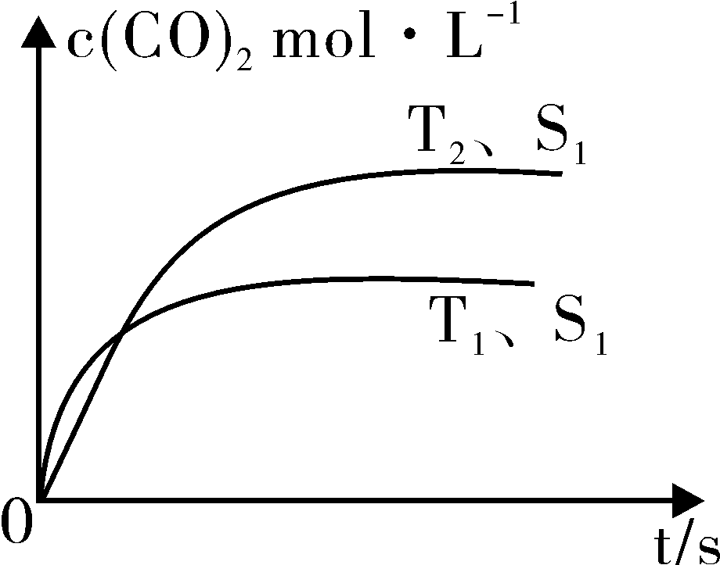
已知当固体催化剂的质量一定时，增大其表面积可提高化学反应速率。若催化剂的表面积S₁＞S₂，在上图中画出c(CO₂)在T₂、S₂条件下达到平衡过程中的变化曲线。
（3）在一定温度下，将2.0mol NO、2.4mol气体CO通入到固定容积为2L的容器中，反应过程中部分物质的浓度变化如右图所示：
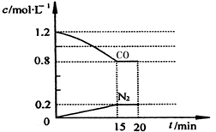
①有害气体NO的转化率为 ，0~15min NO的平均速率v(NO)=
mol/(L·min)。（保留两位有效数字）
②20min时，若改变反应条件，导致CO浓度减小，则改变的条件可能是 （选填序号）。
a．缩小容器体积b．增加CO的量 c．降低温度 d．扩大容器体积
③若保持反应体系的温度不变，20min时再向容器中充入NO、N₂各0.4mol，化学平衡将 _移动（选填“向左”、“向右”或“不”），移动后在达到平衡时的平衡常数的值是 （保留两位有效数字）。
（4）汽车尾气中的SO₂和过氧化氢可设计成酸性原电池，请写出它的正极反应的方程式

参考答案

题号 | 1 | 2 | 3 | 4 | 5 | 6
答案 | D | B | C | B | A | D
7.(1)第二周期第ⅣA族（1分）Na C N O H（1分）
（2）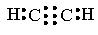(1分) 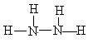(1分)
（3）NH₄NO₃(1分)，NH₄⁺+H₂ONH₃·H₂O+ H⁺（2分），离子键、共价键（1分）
（4）H⁺+HSO₃⁻===H₂O+SO₂↑（2分）
(5) N₂H₄+2H₂O₂===N₂+4H₂O（2分）
(6) 3Ba²⁺+3SO₂+2NO₃⁻+2H₂O===3BaSO₄↓+2NO↑+4 H⁺（2分）
8．（1）溴原子、羧基（2分）
（2）取代反应(1分) 加成反应(1分)
（3）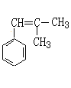（2分）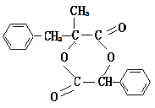（2分）
（4）氢氧化钠水溶液，加热（1分）；酸化（1分）
（5）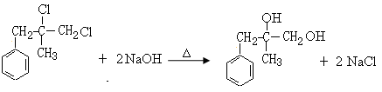(2分)
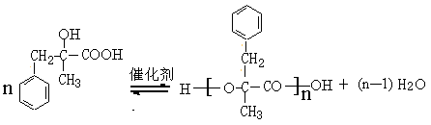(2分)
（6）4 （2分）
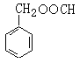（1分） 1∶2∶2∶2∶1 （1分）
9．Ⅰ．便于冷凝回流，减少反应物损失（2分）
既能冷凝回流又能及时分离出反应生成的水，有利于酯的生成（2分）
Ⅱ．（1）C+4HNO₃ (浓) 4NO₂↑+CO₂↑+2H₂O （2分） 通风橱 （1分）
（2）4HNO₃ 4NO₂↑+O₂↑+2H₂O (2分) CO₂ (1分)
（3）② (2分)
（4）常温下存在平衡体系：2NO₂ N₂O₄ (1分)，降低温度N₂O₄液化(1分)，平衡右移，除去混合气体中的NO₂。(1分)
（5）C中溶液变浑浊(或产生白色沉淀) (1分)
4NO₂+O₂+4OH⁻ = 4NO₃⁻ +2H₂O (2分) （分步写也给分）
10．（1）2NO(g＋2CO(g)＝N₂(g)＋2CO₂(g)) △H＝-746.5kJ·mol^{－1}（2分）
（2）
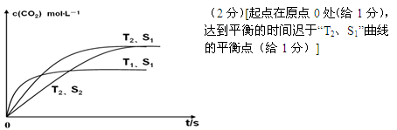

（3）①40% (1分) 0.027 (1分)
②c d (2分)
③向左 (2分) 0.14 (2分)
（4）H₂O₂+2e⁻+2H⁺=2H₂O（2分）

